19) Obvody střídavého proudu

Střídavý proud

*stejnosměrný proud – proud prochází stále stejným směrem (zdroj baterie)*

* **Elektrický proud, jehož směr se periodicky mění**
* Vznik – otáčení cívek v magnetickém poli (alternátor)
* Frekvence 50 Hz
* Okamžitá hodnota střídavého napětí

Obsah obrázku text

Popis se vygeneroval automaticky.

* Okamžitá hodnota střídavého proudu

Obsah obrázku text

Popis se vygeneroval automaticky.

* Grafické znázornění veličin:
  + Časový diagram (závislost proud a napětí na čase)
    - Graf – sinusoida, kosinusoida (posun o + $\frac{π}{2}$)
  + Fázorový diagram
    - Fázor = šipka, pomocí které zakreslujeme napětí a proudy jednotlivých prvků zařazených v obvodu do fázorového diagramu.

Obvody střídavého proudu

* Střídavý obvod tvoří různé prvky, které jsou charakterizované svými parametry: rezistor s odporem R, cívka s indukčností L a kondenzátor s kapacitou C
* Zařazením jediného prvku do obvodu vzniká jednoduchý obvod střídavého proudu
* Je-li zařazeno prvků více, vzniká složený obvod střídavého proudu
* Střídavé obvody používané v praxi jsou vždy tvořeny kombinací těchto prvků (RLC)

Obvod s rezistorem

* Platí Ohmův zákon
* Odpor R se nazývá se rezistance

Obsah obrázku text, hodiny

Popis se vygeneroval automaticky.

* f frekvence nemá vliv
* Střídavé napětí i proud dosahuje amplitudy ve stejném okamžiku – **nevzniká fázový rozdíl mezi proudem a napětím**
* Efektivní hodnota napětí U = odpovídá stejnosměrnému napětí, pro které má el. proud v obvodu s rezistorem stejný výkon jako střídavý proud
$$U=\frac{U_{m}}{\sqrt{2}}$$

* Efektivní hodnota proudu I = odpovídá stejnosměrnému proud, který má v obvodu s rezistorem stejný výkon jako střídavý proud

$$I=\frac{I_{m}}{√2}$$

OBVOD S cívkou

* Střídavý proud procházející cívkou, vytváří proměnné magnetické pole
* Tím se v cívce indukuje napětí
* Následkem toho proud v obvodu nabývá největší hodnoty později než napětí (kvůli vlastní indukci)
* Napětí předbíhá proud
* **Posun o + $\frac{π}{2}$**  (za předpokladu nulového odporu cívky, jinak odpor zapojíme do série)
* Induktance cívky XL:

*XL = Um / Im*

Obvod s kondenzátorem

* Po připojení ke zdroji střídavého napětí dochází k jeho periodickému nabíjení a vybíjení.
* Nabíjecí proud kondenzátoru je největší v okamžiku, kdy je kondenzátor nenabitý
* V okamžiku, kdy je kondenzátor nabit na napětí je proud v obvodu nulový
* Napětí je opožděno za proudem
* Jejich **fázový rozdíl je: – $\frac{π}{2}$**
* Kapacitance XC:

*XC = Um / Im*

Sériový obvod RLC se střídavým proudem

* Jednotlivými prvky obvodu prochází stejný proud, ale napětí na nich se liší velikostí a vzájemnou fází
* Impedance (Z) charakterizuje obvod jako celek

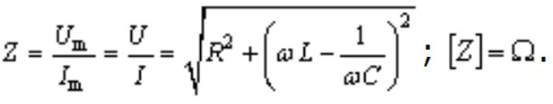

$$Z=\sqrt{R^{2}+{(X_{L}-X_{C})}^{2}}$$

* Efektivní hodnota napětí U:
$$U=\frac{U_{m}}{\sqrt{2}}$$

* Efektivní hodnota proudu I:
$$I=\frac{I_{m}}{√2}$$

* Je-li $X_{L}=X_{C}$ při dané frekvenci → fázový rozdíl proudu a napětí je nulový a obvod má vlastnost rezistence
  + proud dosahuje v obvodu maximální hodnot – **rezonance**
  + Rezonanční frekvence (Thompsonův vztah):



Paralelní obvod RLC se střídavým proudem

* Prochází stejné napětí, ale proud se liší vzájemnou fází

Výkon střídavého proudu

* Činný výkon střídavého proudu = část elektrické energie dodané zdrojem, která se v obvodu za jednotku času mění na teplo a na práci

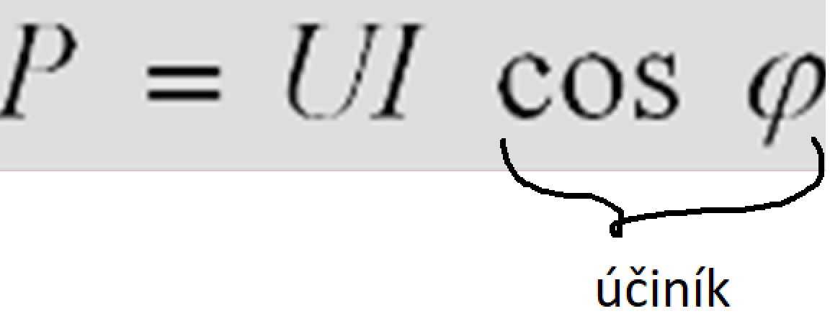

$φ$ rozdíl fází obvodu

Účiník – určuje účinnost přenosu E ze zdroje do spotřebiče

Generátor střídavého proudu

* Elektrárny: přeměna mechanická E → elektrická E
* **Trojfázový alternátor = generátor střídavého proudu**
* Složení generátoru: **rotor** a **stator**
* Stator obsahuje **3 masivní cívky** mezi kterými rotuje **elektromagnet** (rotor)
* Otáčivým pohybem mag. pole rotoru se na cívkách indukují střídavá napětí
* Tato napětí jsou vzájemně posunuta o 1/3 periody
* Rotory jsou obvykle konstruovány na frekvenci otáčení 3000 otáček za minutu, čemuž odpovídá frekvence 50 Hz

Trojfázová soustava střídavého napětí

* Používá se k přenosu el. E a rozvodu el. proudu
* Součet okamžitých hodnot napětí je nulový (u1+ u2 + u3 = 0)
* Jeden konec každé z cívek je spojen do společného uzlu, vodič spojený s uzlem = **nulovací vodič**
* Druhé konce cívek alternátoru jsou vyvedeny jednotlivě = **fázové vodiče**
* Mezi fázovými vodiči a nulovacím vodičem = **fázová napětí**
* Mezi libovolnými dvěma fázovými vodiči = **sdružená napětí**
* Efektivní hodnota sdruženého napětí = $\sqrt{3}×$ efektivní hodnota fázového napětí
* V el. rozvodné síti:
  + Fázová napětí: 230 V
  + Sdružená napětí: $\sqrt{3}×230=398 V$
  + Používá se proto označení: $3×400 V/230 V$
* Spotřebiče konstruované na větší výkon se připojují současně ke všem fázovým vodičům
  + Spotřebiče můžeme pak zapojit do hvězdy nebo do trojúhelníku
  + **Při spojení do hvězdy** jsou jednotlivé spotřebiče připojeny k fázovému napětí 230 V
  + **Při spojení do trojúhelníka** jsou připojeny k napětí sdruženému 400 V

Transformátor

* Umožňuje nám **snižovat** nebo **zvyšovat napětí** v elektrické síti
* Části: dvě cívky se společným ocelovým jádjem
* k>1 = transformace nahoru (napětí na sekundární cívce je větší než na primární cívce)
* k<1 = transformace dolů (napětí na sekundární cívce je menší než na primární cívce)
* k = transformační poměr

Obsah obrázku text, hodiny

Popis se vygeneroval automaticky.

* Účinnost transformátoru je okolo 99.98 (ztráty: vibrace, teplo)

Výhody a nevýhody st. proudu

* **Výhody:**
  + Snížení přenosových ztrát
  + Přístroje jsou jednoduší než dynamo (generátor stejnosměrného proudu)
* **Nevýhody:**
  + Nutnost synchronizovat všechny elektrické generátory v celé síti
  + Uschovávání (dnes se ale rychle rozvíjí – bateriová uložiště, elektrolytická ukládání)